電子の受け渡しによって、原子が＋または－の電気を帯びたものを（ イオン ）といいます。
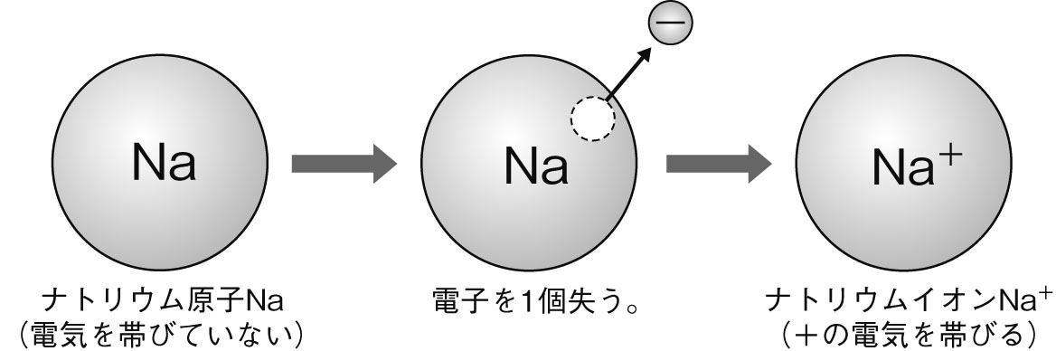  原子が電子を失って（ ＋ の電気）を帯びたものを（ 陽 イオン ）という | 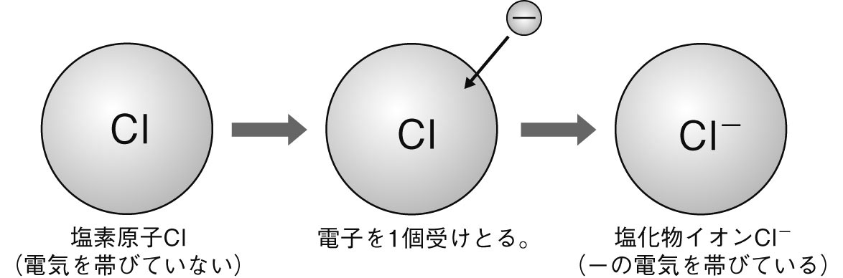  原子が電子を取り込んで（ － の電気）を帯びたものを（ 陰 イオン ）という

イオンを表すには、元素記号に電気の＋またはーをつけた（ イオン式 ）を用います。
電気の符号・大きさを電荷といい、右上に小さく書きます。
電子が１つ移動したものを１価のイオンといい、２つ移動したものを２価のイオンといいます。
＋の電荷を持つイオン…（ 陽イオン ） | －の電荷を持つイオン…（ 陰イオン ）
H＋ Na＋ Mg^{2＋} Cu^{2＋} Ba^{2＋} | Cl－ OH－ SO₄^{2－} CO₃^{2－}
陽イオンの名前は「元素名＋イオン」です。  水素 → 水素イオン 銅 → 銅イオン  ナトリウム → ナトリウムイオン | 陰イオンは「元素名＋化物イオン」と名前をつけます。  塩素 →塩化物イオン 酸素 → 酸化物イオン 硫黄 → 硫化物イオン  陰イオンには他にも、硫酸イオン、硝酸イオンのように○○酸イオンがあります。
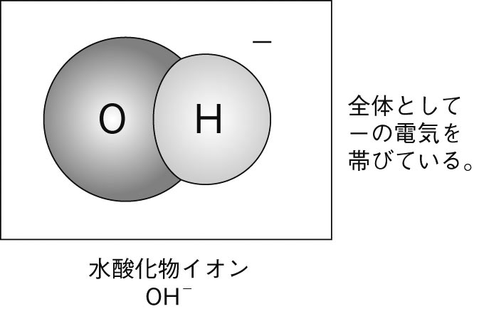
右図の水酸化物イオン（ OH－ ）のように複数の原子からできたイオンもある。
これを「多原子イオン」といいます。
他にもアンモニウムイオン（ NH_{４}＋ ）、硫酸イオン（ SO_{４}^{２－} ）などがある。

１価の陽イオン | ２価の陽イオン | １価の陰イオン | ２価の陰イオン
H＋ ( 水素 )イオン  （ Na＋ ）ナトリウムイオン  NH_{４}＋( アンモニウム )イオン | Cu^{2＋} ( 銅 ) イオン  ( Mg^{2＋} ) マグネシウムイオン  ( Ca^{2＋} ) カルシウムイオン  Ba^{2＋} ( バリウム ) イオン | Cl－ ( ) イオン  OH－ ( ) イオン  Cｌ－ ( ) イオン | O^{２－} ( ) イオン  （ S^{２－} ) 硫化物イオン  SO₄^{２－} ( 硫酸 ) イオン  （ CO₃^{2－} ) 炭酸イオン

前の時間で水溶液中のナトリウムや銅、塩素や水素は電気を帯びていることを学んだ。下図に示します。
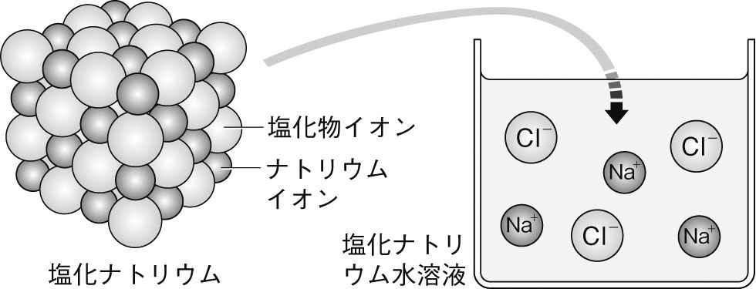

（電離式） NaCl → Na＋ ＋ Cl－
このように電解質が水に溶け、陽イオンと陰イオンに分かれることを（ 電離 ）という。
水中での電離の様子を示したものを電離式といい、イオン式を使って表します。

化合物は電気的に中性です。イオン化合物がイオンに電離する際、陽イオンと陰イオンになって水中に散らばりますが、水溶液全体もやはり電気的に中性です。＋の電荷と－の電荷は同じだけ水溶液中にできています。
① 塩化水素（HCｌ）が水に溶けるようす  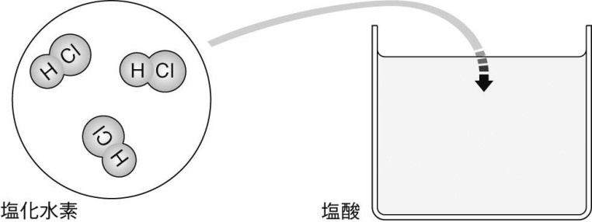 | ② 塩化銅（CuCl_{２}）が水に溶けるようす  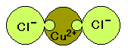  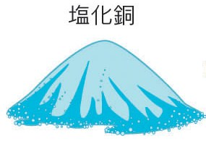
③ 水酸化ナトリウム（NaOH）の電離 | ④ 硫酸（H_{２}SO₄）の電離
⑤ 硫酸銅（CuSO₄）の電離 | ⑥ 炭酸水素ナトリウム（NaHCO_{３}）の電離

① 塩化水素（HCｌ）の電離
HCｌ →
② 塩化銅（CuCl_{２}）の電離
CuCl_{２} →
③ 水酸化ナトリウム（NaOH）の電離
NaOH →
④ 硫酸（H_{２}SO₄）の電離
H_{２}SO₄ →
⑤ 硫酸銅（CuSO₄）の電離
CuSO₄ →
⑥ 炭酸水素ナトリウム（NaHCO_{３}）の電離
NaHCO_{３} →
３年 組 番 氏名

